Синтез пигментов на основе кальциевого гидроксиапатита, модифицированного путем введения ионов лития и меди в гексагональные каналы
Погосова Мариам Александровна
Студентка
Московский государственный университет имени М.В.Ломоносова,
химический факультет, Москва, Россия
E-mail: nanaika-muse-999@yandex.ru
Впервые соединение на основе стронциевого гидроксиапатита с наличием ионов меди в гексагональных каналах было получено в лаборатории неорганического материаловедения в 2001 году. Методом рентгеноструктурного анализа была установлена интересная особенность данного материала. Она заключается в том, что ионы меди занимают позиции атома водорода (в гексагональных каналах), а не позиции металла в матрице гидроксиапатита (см. рис. 1). В результате легирования полученный материал приобрел фиолетовую окраску. В связи с этим, он уже нашел свое применение в качестве пигмента. Также было обнаружено появление яркой окраски кальциевого и бариевого гидроксиапатита после введения ионов меди (малиновый и голубой соответственно). Так, параметры решетки матрицы влияют на цвет. Изменяя содержание ионов меди в гексагональных каналах, можно варьировать интенсивность окраски. Как видно, с уменьшением ионного радиуса металла исходного апатита цвет смещается в красную область. На сегодняшний день существует проблема, связанная с составом распространенных желтых пигментов. Многие из них основаны на соединениях кадмия и свинца, токсичность которых сильно сужает сферу его использования, и пагубно влияет на окружающую среду при разложении. Таким образом, становится интересно, насколько возможно расширить спектр окраски пигментов на основе апатита.
В данной работе была проведена попытка сместить спектр окрашивания в оранжево-желтую область путем уменьшения параметров решетки. Для этого были получены две серии образцов на основе кальциевого гидроксиапатита (Ca₅(PO₄)₃OH) состава: Ca_{5,2}Li_{0,3}(PO₄)₃O_{1,7}H_{1,7-х-δ}Cu_{х} и Ca_{5,3}Li_{0,2}(PO₄)₃O_{1,7}H_{1,8-х-δ}Cu_{x}, где Х = 0, 0,1 и 0,3. Вопреки ожиданиям, полученный материал приобрел малиново-фиолетовую окраску, что можно объяснить проникновением ионов лития в гексагональные каналы апатита, чего ранее не наблюдалось. Материалы были проанализированы при помощи методов РФА и спектроскопии диффузного отражения.
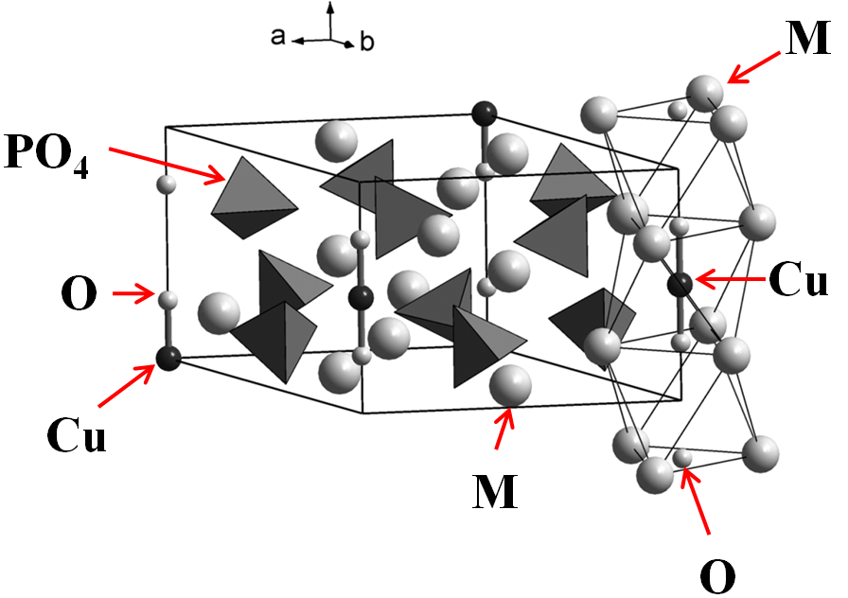
Рис.1. Структура апатита (М = Ca, Sr или Ва), легированного ионами меди.

